Конспект занятия по зрительно-пространственной ориентировке
для детей старшей группы с амблиопией и косоглазием.

Составила и провела:
Вишнякова О.А.

Тема: Сравнение предметов по толщине.
Цель: развивать зрительно – пространственную ориентировку.
Задачи:
1. Способствовать закреплению в активной речи понятий толстый, тонкий (толще, тоньше).
2. Учить сравнивать предметы по толщине.
3. Развивать глазомер.
4. Развивать зрительное восприятие, внимание.
5. Способствовать развитию графо-моторных навыков.
6. Активизировать словарь по теме «инструменты»
Оборудование:
Демонстрационный материал: картина с наложенными друг на друга контурами инструментов, цветные полоски (бревна) разные по толщине.
Раздаточный материал: карточки с наложенными друг на друга контурами инструментов, цветные и простые карандаши, цветные полоски (бревна) разные по толщине, карточки с изображением бревен разной толщины.
Ход занятия:
- Организационный момент.
Речевое упражнение на активизацию словаря по теме «инструменты» и на образование существительных в творительном падеже: «Лови мяч и отвечай!»
Кому брошу мяч, тот ответит на мой вопрос:
Чем рубят дрова? Дрова рубят топором.
Чем режут бумагу? Бумагу режут ножницами.
Чем забивают гвозди? Гвозди забивают молотком.
Чем пилят бревна? Бревна пилят пилой.
Молодцы! А как можно назвать одним словом топор, ножницы, молоток, пилу? Это все инструменты.
- Работа по теме занятия.
  - Дидактическое упражнение на развитие зрительного восприятия: «Наведи порядок в мастерской»
У мастера было очень много работы. Он не успевал убирать инструменты на свои места. Теперь в мастерской беспорядок, а инструменты свалены в одну кучу. Назовите инструменты, которые вы здесь увидели.
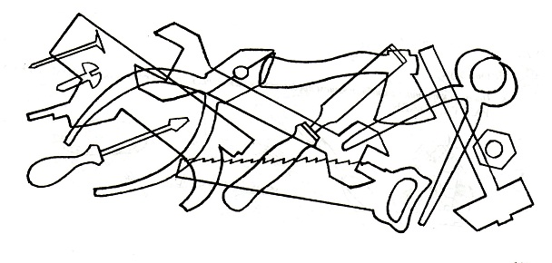
  - Дидактическое упражнение на развитие зрительного восприятия и графо-моторных навыков: «Раскрась предмет».
Положите перед собой карточки с перепутанными инструментами. Раскрасьте только топор и пилу. (При необходимости оказывается индивидуальная помощь)
  - Дидактическое упражнение на развитие глазомера, зрительного восприятия: «Поможем мастеру».
У мастера по-прежнему много работы. У него есть много бревен, которые нужно разобрать. (На доску выставляются цветные полоски-бревна разные по толщине)
Одинаковые или разные бревна? Чем они похожи? Они одинаково цвета и длины. А чем же они отличаются?
Ребята, бревна отличаются толщиной. Кто найдет самое толстое бревно? (Желающий выходит к доске)
А это, какое бревно? Самое тонкое. Найдите у себя в лоточках самое толстое и самое тонкое бревно.
Давайте поможем мастеру и разложим бревна в стопку. (Дети поочередно выходят к доске) Вниз положим самое толстое бревно. Сверху положим бревно немного тоньше. Теперь еще тоньше. А теперь найдем бревно еще тоньше. А на самый верх положим самое тонкое бревно.
Молодцы.
  - Дидактическое упражнение на развитие глазомера, зрительного восприятия, умения работать в паре: «Рассортируй бревна» (дети работают парами в пространстве группы)
У вас в лоточках тоже есть «бревна». Рассортируйте их по толщине. Работайте вместе.
Сколько стопок у вас получилось? Три. В одной стопке у вас тонкие бревна. В другой - бревна потолще. А в третьей – самые толстые.
Вы работали дружно! Теперь и ваши «бревна» лежат аккуратно.
  - Дидактическое упражнение на развитие мелкой моторики и координации движений: «Мы трудимся»
Мы пилили, пилящие движения ладонями обеих рук
Мы рубили, рубящие движения ладонями обеих рук
Громко молотком стучали, постукивающие движения кулаками обеих рук
Свежей краской покрывали. движения руками вверх-вниз
Мама очень нас хвалила гладим себя по голове
И печеньем угостила. гладим круговыми движениями живот.
  - Дидактическое упражнение на развитие мышления «Отгадай загадку»:
Я приготовила для вас загадку. Слушайте и угадывайте.
Пятерка братьев неразлучна,
Им вместе никогда не скучно.
Они работают карандашом,
Пилою, ложкой, топором.
Догадались, что это? Пальцы.
  - Дидактическое упражнение на ориентировку в собственном теле, развитие зрительного восприятия «Поиграем с пальчиками»:
Сколько пальцев на одной руке? Пять. Посмотрите на пальцы правой руки. Одинаковые или разные пальчики? Чем они отличаются? Длиной и толщиной.
Покажите самый тонкий палец. А самый толстый пальчик?
  - Дидактическое упражнение на развитие внимания, зрительного восприятия, глазомера: «Пометь бревна».
Пройдите за столы. Перед вами карточки с бревнами. Чем отличаются бревна? Толщиной.
Отметьте толстые бревна «галочкой» (V), а тонкие крестиком (Х).
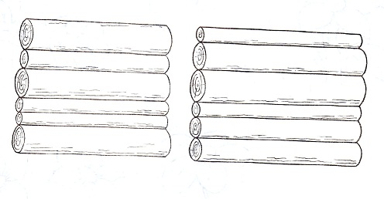

- Итог
Молодцы, ребята. Вы сегодня старались. Попробуйте вспомнить, какие инструменты лежали у мастера в беспорядке?
Занятие окончено, можно отдохнуть.

